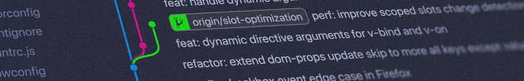1)

Versionsverwaltung: Einführung in GIT
Installationsanleitung für alle wichtigen Bestriebssysteme: https://git-scm.com/book/de/v2/Erste-Schritte-Git-installieren

Kleiner GIT-Kurs
- Installation und Konfiguration
- Ein erstes Repo
- Versionsgeschichte und Zeitmaschine
- Änderungen untersuchen
- Neuanfang: Zurück in der Zeit, start over!
- Einsatz beim Programmieren
- Geklonte Repositorys
- Ein lokales Repo auf einen Server pushen

Kurzanleitungen
- Codevorlage in ein eigenes Repo klonen

Ein Lernspiel
- Oh-My-Git

Grundlagen: Arbeiten in der Shell
- Erste Schritte
- Verzeichnisse
- Dateien
- Zusammenfassung

Links
- https://git.schule.social

Material
Präsentation Präsentation (PDF)
Filename | Filesize | Last modified
01-warum-vcs.odp | 1.5 MiB | 28.04.2021 17:45
01-warum-vcs.pdf | 378.0 KiB | 28.04.2021 17:45

1)Photo by Yancy Min on Unsplash

